

**GVHD : Nguyễn Thành Sơn**

*Thành phố Hồ Chí Minh, tháng 9 năm 2021*

**SVTH MSSV**

1. **Võ Thị Ngọc Thắm 19133051**
2. **Hoàng Minh Nhật 19133042**
3. **Nguyễn Duy Phước 19133003**
4. **Đào Thị Cẩm Tiên 19133055**

**TÊN ĐỀ TÀI : QUẢN LÝ BÁN MỸ PHẨM**

**MÔN HỌC : HỆ QUẢN TRỊ CƠ SỞ DỮ LIỆU (DBMS)**

**ĐỒ ÁN HỌC PHẦN**

**TRƯỜNG ĐẠI HỌC SƯ PHẠM KĨ THUẬT TP.HỒ CHÍ MINH   
KHOA CÔNG NGHỆ THÔNG TIN**

-----🙞🙜🕮🙞🙜-----

# **BẢNG ĐÁNH GIÁ VÀ PHÂN CÔNG NHIỆM VỤ**

|  |  |  |  |
| --- | --- | --- | --- |
| **MSSV** | **Họ và tên** | **Nhiệm vụ** | **Đánh giá** |
| 19133053 | Võ Thị Ngọc Thắm | Vẽ ERD, tạo bảng, tạo khóa, ràng buộc, stored procedure | 100% |
| 19133042 | Hoàng Minh Nhật | Tạo ràng buộc check, transaction, stored procedure | 100% |
| 19133003 | Nguyễn Duy Phước | Trigger, Stored Procedure, phân quyền | 100% |
| 19133055 | Đào Thị Cẩm Tiên | Tạo giao diện, view, viết báo cáo, stored procedure | 100% |

# **Nhận xét của giảng viên:**

*Chữ kí của giảng viên*

# **LỜI CẢM ƠN**

Để hoàn thành tốt đề tài và bài báo cáo này, chúng em xin gửi lời cảm ơn chân thành đến giảng viên Nguyễn Thành Sơn, người đã trực tiếp hỗ trợ chúng em trong suốt quá trình làm đề tài. Chúng em cảm ơn thầy đã đưa ra những lời khuyên từ kinh nghiệm thực tiễn của mình để giúp đỡ và định hướng cho chúng em đi đúng với yêu cầu của đề tài đã chọn, luôn giải đáp thắc mắc và đưa ra những góp ý, chỉnh sửa kịp thời giúp chúng em khắc phục nhược điểm và hoàn thành đề tài đúng tiến độ đề ra.

Chúng em cũng xin gửi lời cảm ơn chân thành các quý thầy cô trong khoa Công Nghệ Thông tin và các anh chị khoá trên đã tận tình hướng dẫn, truyền đạt những kiến thức cần thiết giúp chúng em có nền tảng để làm nên đề tài này, đã tạo điều kiện để chúng em có thể tìm hiểu và thực hiện tốt đề tài. Cùng với đó, chúng em xin được gửi cảm ơn đến các bạn cùng khóa đã cung cấp nhiều thông tin và kiến thức hữu ích giúp chúng em có thể hoàn thiện hơn đề tài của mình.

Đề tài và bài báo cáo được chúng em thực hiện trong khoảng thời gian ngắn, còn gặp nhiều hạn chế trong kiến thức và kỹ thuật cũng như kinh nghiệm trong việc thực hiện một đề tài viết chương trình. Do đó, chương trình còn nhiều thiếu sót là điều không thể tránh khỏi. Vậy nên chúng em rất mong nhận được những ý kiến đóng góp quý báu của các quý thầy cô để nhóm chúng em có thể hoàn thiện hơn về kiến thức, tư duy và rèn luyện kỹ năng để có thể làm tốt hơn nữa trong những lần sau.

Chúng em xin chân thành cảm ơn. Cuối lời, chúng em kính chúc quý thầy, quý cô luôn dồi dào sức khỏe và thành công hơn nữa trong sự nghiệp trồng người.

**TP. HCM, tháng 9, năm 2021**

**Nhóm sinh viên thực hiện**

**MỤC LỤC**

**BẢNG ĐÁNH GIÁ VÀ PHÂN CÔNG NHIỆM VỤ** 2

**Nhận xét của giảng viên:** 2

**LỜI CẢM ƠN** 3

**Chương 1: ĐẶC TẢ HỆ THỐNG** 6

I. **Mô tả phần mềm:** 6

1. **Mô tả ý tưởng của phần mềm:** 6

2. **Mô tả dữ liệu phần mềm:** 6

II. **Quy trình xử lý:** 7

III. **Mô hình Diagram:** 8

**Chương 2: CẤU HÌNH VÀ CÀI ĐẶT HỆ THỐNG** 8

**1.** **Tạo cơ sở dữ liệu và ràng buộc (Constraints):** 8

**2.** **Tạo các câu lệnh thêm xoá sửa trên Stored Procedure** 13

**2.1.** **Thêm, xóa, sửa danh mục sản phẩm:** 13

**2.2.** **Thêm, xóa, sửa nhân viên** 13

**2.3.** **Thêm, xóa, sửa thông tin của khách hàng** 14

**2.4.** **Thêm, xóa, sửa chi tiết hóa đơn:** 15

**2.5.** **Thêm, xóa, sửa thông tin của công ty** 16

**2.6.** **Thêm, xóa, sửa thông tin tài khoản** 17

**2.7.** **Thêm xóa, sửa lô hàng:** 17

**2.8.** **Thêm, xóa, sửa lô hàng chi tiết:** 18

**2.9.** **Thêm, xóa, sửa hóa đơn** 19

**2.10.** **Tạo phiếu nhập hàng:** 19

**2.11.** **Tạo hóa đơn nhập hàng chi tiết** 20

**2.12.** **Báo cáo doanh thu:** 20

**1.** **Kết nối cơ sở dữ liệu** 20

**2.** **Phân quyền** 20

**2.1.** **Bảng cơ sở dữ liệu dùng để phân quyền:** 20

**2.2.** **Phần quyền trên cơ sở dữ liệu:** 21

**3.** **Trigger, transaction:** 23

**3.1.** **Tạo trigger check tài khoản** 23

**3.2.** **Tạo trigger check sản phẩm** 23

**3.3.** **Tạo trigger check số điện thoại** 23

**3.4.** **Tạo trigger chech hạn sử dụng** 24

**3.5.** **Tạo trigger check số lượng** 24

**3.6.** **Tạo trigger check tuổi** 25

**3.7.** **Tạo transaction thêm hóa đơn, chi tiết hóa đơn:** 26

**3.8.** **Tạo transaction xóa hóa đơn, chi tiết hóa đơn:** 26

**3.9.** **Tạo transaction sửa hóa đơn, chi tiết hóa đơn:** 27

**4.** **View:** 27

**4.1.** **Báo cáo doanh thu:** 27

**4.2.** **Chi tiết nhập hàng:** 27

**4.3.** **Thống kê nhập hàng:** 28

**4.4.** **Thống kê bán hàng** 28

**4.5.** **Thống kê lịch sử mua hàng của khách hàng** 28

**4.6.** **Báo cáo tồn kho:** 29

**Chương 3: HƯỚNG DẪN SỬ DỤNG PHẦN MỀM** 30

**1.** **Đăng nhập** 30

**2.** **Màn hình trang chủ** 31

**3.** **Quản lý thông tin** 32

**4.** **Quản lý bán hàng** 35

**5.** **Cấu hình** 37

# **Chương 1: ĐẶC TẢ HỆ THỐNG**

1. **Mô tả phần mềm:**
2. **Mô tả ý tưởng của phần mềm:**

* Trong thời đại kinh tế thị trường như hiện nay, các hoạt động kinh doanh với nhiều loại hình khác nhau trở nên phát triển mạnh mẽ. Để đáp ứng nhu cầu đòi hỏi ngày càng cao của các tổ chức doanh nghiệp trong vấn đề quản lý, việc xây dựng nên phần mềm quản lý hệ thống là một giải pháp tốt nhất. Sẽ góp phần tin học hoá, rút gọn thời gian làm việc, giảm thiểu chi phí và sức lao động, mang lại hiệu quả kinh tế cao cho các doanh nghiệp.
* Xây dựng chương trình quản lý của hàng bán mỹ phẩm sử dụng ngôn ngữ C# và hệ quản trị cơ sở dữ liệu SQL Server.
* Hệ thống có các chức năng cơ bản như:
* Chức năng đăng nhập, đăng xuất, quản trị người dùng.
* Quản lý thông tin của khách hàng, nhân viên, sản phẩm
* Quản lý các hoạt động kinh doanh của cửa hàng, báo cáo doanh thu
* Tìm kiếm các thông tin các hoá đơn dựa vào mã khách hàng
* Phần mềm được xây dựng trên những cửa hàng có quy mô vừa và nhỏ nên phần mềm có những chức năng khá đơn giản

1. **Mô tả dữ liệu phần mềm:**
2. ***Quản lý thông tin tài khoản người dùng và quyền đăng nhập hệ thống:***

* Lưu thông tin tài khoản người dùng: userID, password, role(quyền của người dùng: 1 là nhân viên, 0 là quản lý)
* Người dùng phải nhập chính xác tên đăng nhập (userID), mật khẩu (password) và chọn đúng role (quyền đăng nhập) của mình.
* Quản lý (role: 0): có quyền quản lý tất cả bao gồm cả nhân viên.
* Nhân viên (role: 1): chỉ có quyền quản lý danh mục sản phẩm, hóa đơn, khách hàng và sản phẩm.

1. ***Quản lý khách hàng, nhân viên, sản phẩm, công ty, lô hàng, chi tiết lô hàng, hóa đơn, chi tiết hóa đơn, tài khoản, danh mục sản phẩm:***

* Thêm, xóa, sửa thông tin của các bảng

1. ***Tìm kiếm chi tiết hóa đơn theo mã khách hàng, mã hóa đơn***
2. ***Tính tiền thanh toán theo hóa đơn***
3. ***Thống kê doanh thu, thống kê bán hàng, báo cáo doanh thu xuất excel***
4. ***Tìm kiếm lịch sử mua hàng của khách hàng***

Gồm có các bảng như sau:

* **TAIKHOAN:** userID, password, role
* **LOHANG:** MaLo, NgayLap, MaNV, MaCT
* **LOHANGCHITIET:** MaLo_CT, MaSP, SoLuong, Gia, MucGiamGia
* **SANPHAM:** MaSP, TenSP, Gia, NSX, HSD, MaDM, HinhSP
* **DANHMUC:** MaDM, TenDM
* **KHACHHANG:** MaKH, TenKH, DiaChi, SDT_KH
* **HOADON:** MaHD, NgayLapHD, MaNV, MaKH
* **CHITIETHD:** MaSP, MaHD, SoLuong, Gia, MucGiamGia
* **NHANVIEN:** MaNV, TenNV, ChucVu, SDT_NV, NgayLam, Luong, NgaySinh
* **CONGTY:** MaCT, TenCT, DiaChi, SDT_CT, NgayHoptac, GiayPhep

1. **Quy trình xử lý:**

Để sử dụng các chức năng của phần mềm, yêu cầu người dùng phải đăng nhập vào hệ thống. Admin (quản lý) có có tất cả các quyền trong phần mềm, user (nhân viên) chỉ có 1 số quyền nhất định.

* *Đăng nhập vào hệ thống:* Cho phép người dùng có thể đăng nhập vào hệ thống
* *Đăng xuất khỏi hệ thống:* Cho phép người dùng có thể đăng xuất ra khỏi hệ thống
* *Tìm kiếm thông tin:* Cho phép người dùng có thể tìm kiếm thông tin trên hệ thống như: thông tin hoá đơn, hiển thị lịch sử mua hàng của khách hàng.
* *Quản lý thông tin của nhân viên:* Thêm nhân viên, sửa thông tin nhân viên, xoá nhân viên, lưu thông tin nhân viên, … các thông tin để quản lý bao gồm: Họ tên, địa chỉ, số điện thoại,…
* *Quản lý thông tin khách hàng:* thêm, sửa, xoá lưu các thông tin của khách hàng: Mã khách hàng, tên khách hàng, địa chỉ, số điện thoại,..
* *Quản lý thông tin sản phẩm:* thêm, sửa, xoá lưu các thông tin của sản phẩm như: Mã sản phẩm, tên sản phẩm, mã cung cấp, số lượng, đơn giá nhập, đơn giá bán,…
* *Thống kê:* thống kê doanh thu, thống kê bán hàng, báo cáo doanh thu

1. **Mô hình Diagram:**

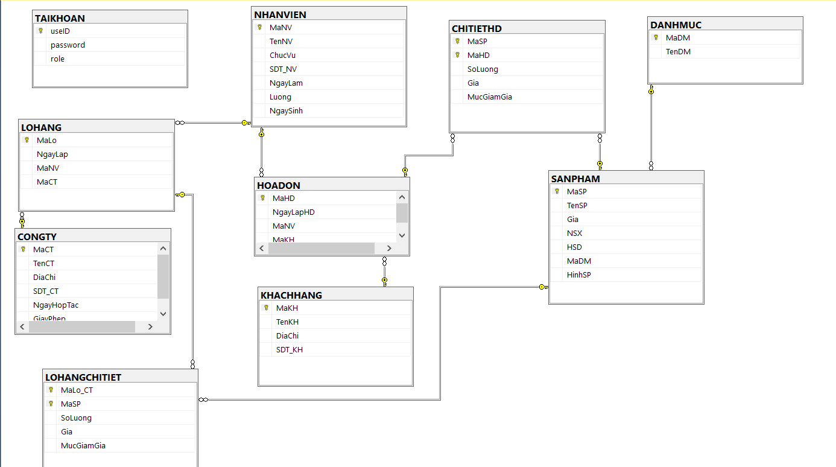

# **Chương 2: CẤU HÌNH VÀ CÀI ĐẶT HỆ THỐNG**

1. **Tạo cơ sở dữ liệu và ràng buộc (Constraints):**

Trong phần này áp dụng các ràng buộc như: not null, unique, ràng buộc khoá chính, ràng buộc khoá ngoại, ràng buộc check, ràng buộc clustered-index và đặt tên cho các ràng buộc.

*Tạo các bảng:*

* *Bảng TAIKHOAN:*

CREATE TABLE [dbo].[TAIKHOAN](

[useID] [varchar](20) NOT NULL,

[password] [varchar](20) NULL,

[role] [int] NULL,

)

* *Bảng LOHANG:*

CREATE TABLE [dbo].[LOHANG](

[MaLo] [int] NOT NULL,

[NgayLap] [DATE] NULL,

[MaNV] [nvarchar](10) NOT NULL,

[MaCT] [nvarchar](10) NOT NULL,

)

* *Bảng LOHANGCHITIET:*

CREATE TABLE [dbo].[LOHANGCHITIET](

[MaLo_CT] [int](10) NOT NULL,

[MaSP] [nvarchar](10) NOT NULL,

[SoLuong] [int] NULL,

[Gia] [int] NULL,

[MucGiamGia] [int] NULL,

)

* *Bảng SANPHAM:*

CREATE TABLE [dbo].[SANPHAM](

[MaSP] [nvarchar](10) NOT NULL,

[TenSP] [nvarchar](50) NULL,

[Gia] [int] NULL,

[NSX] [date] NULL,

[HSD] [date] NULL,

[MaDM] [nvarchar](10) NULL,

)

* *Bảng DANHMUC:*

CREATE TABLE [dbo].[DANHMUC](

[MaDM] [nvarchar](10) NOT NULL,

[TenDM] [nvarchar](50) NULL unique

)

* *Bảng KHACHHANG:*

CREATE TABLE [dbo].[KHACHHANG](

[MaKH] [nvarchar](10) NOT NULL,

[TenKH] [nvarchar](50) NULL,

[DiaChi] [nvarchar](100) NULL,

[SDT_KH] [nchar](11) NULL,

)

* *Bảng HOADON:*

CREATE TABLE [dbo].[HOADON](

[MaHD] [nvarchar](10) NOT NULL,

[NgayLapHD] [date] NULL,

[MaNV] [nvarchar](10) NULL,

[MaKH] [nvarchar](10) NULL,

)

* *Bảng CHITIETHD:*

CREATE TABLE [dbo].[CHITIETHD](

[MaSP] [nvarchar](10) NOT NULL,

[MaHD] [nvarchar](10) NOT NULL,

[SoLuong] [int] NULL,

[Gia] [int] NULL,

[MucGiamGia] [int] NULL

)

* *Bảng NHANVIEN:*

CREATE TABLE [dbo].[NHANVIEN](

[MaNV] [nvarchar](10) NOT NULL,

[TenNV] [nvarchar](50) NULL,

[ChucVu] [nvarchar](30) NULL,

[SDT_NV] [nchar](11) NULL,

[NgayLam] [date] NULL,

[Luong] [int] NULL,

[NgaySinh] [datetime] Null

)

* *Bảng CONGTY:*

CREATE TABLE [dbo].[CONGTY](

[MaCT] [nvarchar](10) NOT NULL,

[TenCT] [nvarchar](50) NULL,

[DiaChi] [nvarchar](100) NULL,

[SDT_CT] [nchar](11) NULL,

[NgayHopTac] [date] NULL,

[GiayPhep] [nvarchar](100) NULL,

)

* *Ràng buộc khoá chính:*

alter table TAIKHOAN add CONSTRAINT [PK_TAIKHOAN] PRIMARY KEY([useID])

alter table LOHANG add CONSTRAINT [PK_LOHANG] PRIMARY KEY([MaLo])

alter table SANPHAM add CONSTRAINT [PK_SANPHAM] PRIMARY KEY([MaSP])

alter table DANHMUC add CONSTRAINT [PK_DANHMUC] PRIMARY KEY([MaDM])

alter table KHACHHANG add CONSTRAINT [PK_KHACHHANG] PRIMARY KEY([MaKH])

alter table HOADON add CONSTRAINT [PK_HOADON] PRIMARY KEY([MaHD] )

alter table NHANVIEN add CONSTRAINT [PK_NHANVIEN] PRIMARY KEY ([MaNV] )

alter table LOHANGCHITIET add CONSTRAINT [PK_LOHANGCHITIET] PRIMARY KEY ([MaLo_CT],[MaSP])

alter table CHITIETHD add CONSTRAINT [PK_CHITIETHD] PRIMARY KEY ([MaHD],[MaSP])

alter table CONGTY add CONSTRAINT [PK_CONGTY] PRIMARY KEY([MaCT])

* *Ràng buộc khoá ngoại:*

alter table LOHANG

add constraint FK_LOHANG_CONGTY

foreign key (MaCT)

references CONGTY(MaCT)

alter table LOHANG

add constraint FK_LOHANG_NHANVIEN

foreign key (MaNV)

references NHANVIEN(MaNV)

alter table LOHANGCHITIET

add constraint FK_LOHANGCHITIET_SANPHAM

foreign key (MaSP)

references SANPHAM(MaSP)

alter table LOHANGCHITIET

add constraint FK_LOHANGCHITIET_LOHANG

foreign key (MaLo_CT)

references LOHANG(MaLo)

alter table SANPHAM

add constraint FK_SANPHAM_DANHMUC

foreign key (MaDM)

references DANHMUC(MaDM)

alter table CHITIETHD

add constraint FK_CHITIETHD_SANPHAM

foreign key (MaSP)

references SANPHAM(MaSP)

alter table CHITIETHD

add constraint FK_CHITIETHD_HOADON

foreign key (MaHD)

references HOADON(MaHD)

alter table HOADON

add constraint FK_HOADON_KHACHHANG

foreign key (MaKH)

references KHACHHANG(MaKH)

alter table HOADON

add constraint FK_HOADON_NHANVIEN

foreign key (MaNV)

references NHANVIEN(MaNV)

* *Ràng buộc check:*

ALTER TABLE NHANVIEN

ADD CHECK (Luong <= 8000000);

ALTER TABLE SANPHAM

ADD CHECK (Gia > 1000);

ALTER TABLE CHITIETHD

ADD CHECK (SoLuong > 0);

ALTER TABLE LOHANGCHITIET

ADD CONSTRAINT CHK_LOHANGCHITIET CHECK (Gia > 1000 AND SoLuong > 0);

1. **Tạo các câu lệnh thêm xoá sửa trên Stored Procedure** 
   1. **Thêm, xóa, sửa danh mục sản phẩm:**

--Show

create proc allSanPham

as

begin

select * from SANPHAM

end

--Insert

create proc addDanhMuc(@MaDM nvarchar(10), @TenDM nvarchar(50))

as

begin

insert into DANHMUC (MaDM, TenDM) values (@MaDM, @TenDM)

end

--Delete

create proc deleteDanhMuc(@MaDM nvarchar(10))

as

begin

delete from DANHMUC

where MaDM=@MaDM

end

--Update

create proc updateDanhMuc(@MaDM nvarchar(10), @TenDM nvarchar(50))

as

begin

update DANHMUC

set TenDM=@TenDM

where MaDM=@MaDM

end

* 1. **Thêm, xóa, sửa nhân viên**

-- Show

create proc showNHANVIEN

as

begin

select *from dbo.NHANVIEN

end

--Insert

CREATE proc addNHANVIEN(@MaNV nvarchar(10), @TenNV nvarchar(50), @ChucVu nvarchar(30), @SDT_NV nchar(11), @NgayLam date, @Luong int, @NgaySinh date)

as

begin

insert into NHANVIEN(MaNV,TenNV,ChucVu,SDT_NV,NgayLam,Luong,NgaySinh)

values (@MaNV,@TenNV,@ChucVu,@SDT_NV,@NgayLam,@Luong,@NgaySinh)

end

--Delete

CREATE proc deleteNHANVIEN(@MaNV nvarchar(10))

as

begin

delete NHANVIEN

where MaNV=@MaNV

end

--Update

CREATE proc updateNHANVIEN(@MaNV nvarchar(10), @TenNV nvarchar(50), @ChucVu nvarchar(30), @SDT_NV nchar(11), @NgayLam date, @Luong int, @NgaySinh date)

as

begin

update NHANVIEN

set TenNV=@TenNV, ChucVu=@ChucVu , SDT_NV=@SDT_NV , NgayLam=@NgayLam,Luong=@Luong, NgaySinh = @NgaySinh

where MaNV=@MaNV

end

* 1. **Thêm, xóa, sửa thông tin của khách hàng**

-- Show

create proc showKHACHHANG

as

begin

select *from dbo.KHACHHANG

end

--Insert

CREATE proc addKhachHang(@MaKH nvarchar(10), @TenKH nvarchar(50), @DiaChi nvarchar(50), @SDT_KH nchar(11))

as

begin

insert into KHACHHANG (MaKH, TenKH, DiaChi, SDT_KH) values (@MaKH, @TenKH, @DiaChi, @SDT_KH)

end

--Delete

CREATE proc deleteKhachHang(@MaKH nvarchar(10))

as

begin

delete KHACHHANG

where MaKH=@MaKH

end

--Update

CREATE proc updateKhachHang(@MaKH nvarchar(10), @TenKH nvarchar(50), @DiaChi nvarchar(50), @SDT_KH nchar(11))

as

begin

update KHACHHANG

set TenKH=@TenKH, DiaChi=@DiaChi, SDT_KH=@SDT_KH

where MaKH=@MaKH

End

* 1. **Thêm, xóa, sửa chi tiết hóa đơn:**

--Insert (tao ra maHD)

create proc addCHITIETHD(@MaSP nvarchar(10), @MaHD nvarchar(10), @SoLuong int, @Gia int, @MucGiamGia int)

as

begin

insert into CHITIETHD(MaSP, MaHD, SoLuong,Gia, MucGiamGia) values (@MaSP,@MaHD, @SoLuong, @Gia, @MucGiamGia)

end

--Insert(them san pham theo MaHD)

create proc addCHITIETHD_ID(@MaSP nvarchar(10),@MaHD int, @SoLuong int, @Gia int, @MucGiamGia int)

as

begin

declare @MaPhieu int

set @MaPhieu = @MaHD

insert into CHITIETHD(MaSP, MaHD, SoLuong,Gia, MucGiamGia) values (@MaSP,@MaPhieu, @SoLuong, @Gia, @MucGiamGia)

end

-- Delete (xoa san pham khoi hoa don chi tiet)

CREATE proc deleteCHITIETHD_SANPHAM(@MaHD int,@MaSP nvarchar(10))

as

begin

delete CHITIETHD

where MaHD=@MaHD and MaSP=@MaSP

end

--Delete

CREATE proc deleteCHITIETHD(@MaSP nvarchar(10), @MaHD nvarchar(10) )

as

begin

delete CHITIETHD

where MaSP=@MaSP and MaHD=@MaHD

end

--Update

create proc updateCHITIETHD(@MaSP nvarchar(10), @MaHD nvarchar(10), @SoLuong int, @Gia int, @MucGiamGia int)

as

begin

update CHITIETHD

set SoLuong=@SoLuong, Gia=@Gia, MucGiamGia=@MucGiamGia

where MaHD=@MaHD and MaSP=@MaSP

end

* 1. **Thêm, xóa, sửa thông tin của công ty**

--Show

create proc showCONGTY

as

begin

select *from dbo.CONGTY

end

--Insert

create proc addCONGTY(@MaCT nvarchar(10), @TenCT nvarchar(50), @DiaChi nvarchar(50), @SDT_CT nchar(11)

, @NgayHopTac date, @GiayPhep nvarchar(100))

as

begin

insert into CONGTY(MaCT, TenCT, DiaChi, SDT_CT, NgayHopTac, GiayPhep)

values (@MaCT, @TenCT, @DiaChi,@SDT_CT, @NgayHopTac, @GiayPhep)

end

--Delete

CREATE proc deleteCONGTY(@MaCT nvarchar(10) )

as

begin

delete CONGTY

where MaCT=@MaCT

end

---Update

create proc updateCONGTY(@MaCT nvarchar(10), @TenCT nvarchar(50), @DiaChi nvarchar(50), @SDT_CT nchar(11)

, @NgayHopTac date, @GiayPhep nvarchar(100))

as

begin

update CONGTY

set TenCT=@TenCT, DiaChi=@DiaChi, SDT_CT=@SDT_CT, NgayHopTac=@NgayHopTac,

GiayPhep=@GiayPhep

where MaCT=@MaCT

end

* 1. **Thêm, xóa, sửa thông tin tài khoản**

--Insert

create proc addTAIKHOAN(@useID varchar(20) , @password varchar(20) , @role int)

as

begin

insert into TAIKHOAN(useID,password,role ) values (@useID , @password , @role )

end

-- Delete

create proc deleteTAIKHOAN(@useID varchar(20))

as

begin

delete from TAIKHOAN

where useID=@useID

end

--Update

create proc updateTAIKHOAN(@useID varchar(20) , @password varchar(20) , @role int)

as

begin

update TAIKHOAN

set password=@password ,role=@role

where useID=@useID

end

* 1. **Thêm xóa, sửa lô hàng:**

-- Insert

create procedure [dbo].[addLOHANG] @MaLo int, @NgayLap date , @MaNV nvarchar(10), @MaCT nvarchar(10)

as

insert LOHANG

values (@MaLo,@NgayLap, @MaNV, @MaCT)

print N'Đã tạo cho bạn một mã đơn nhập hàng'

--Delete

CREATE proc deleteLOHANG(@MaLo int )

as

begin

delete LOHANG

where MaLo=@MaLo

end

--Update

create proc updateLOHANG(@MaLo int, @NgayLap date, @MaNV nvarchar(10), @MaCT nvarchar(10))

as

begin

update LOHANG

set NgayLap=@NgayLap, MaNV=@MaNV, MaCT=@MaCT

where MaLo=@MaLo

end

* 1. **Thêm, xóa, sửa lô hàng chi tiết:**

-- Show

create proc allLoHangChiTiet

as

begin

select * from LOHANGCHITIET

end

-- Insert

create procedure [dbo].[addLOHANGCHITIET] @MaLo_CT int, @MaSP nvarchar(10), @SoLuong int, @Gia int , @MucGiamGia int

as

insert LOHANGCHITIET

values (@MaLo_CT, @MaSP, @SoLuong, @Gia,@MucGiamGia)

print N'Đã tạo cho bạn một mã đơn nhập hàng chi tiet'

--Delete

CREATE proc deleteLOHANGCHITIET(@MaLo_CT int)

as

begin

delete LOHANGCHITIET

where MaLo_CT=@MaLo_CT

end

--Update

create proc updateLOHANGCHIIET(@MaLo_CT int, @MaSP nvarchar(10), @SoLuong int, @Gia int , @MucGiamGia int)

as

begin

update LOHANGCHITIET

set SoLuong=@SoLuong, Gia=@Gia, MucGiamGia=@MucGiamGia

where MaSP=@MaSP and MaLo_CT=@MaLo_CT

end

* 1. **Thêm, xóa, sửa hóa đơn**

--Insert

create proc addHOADON(@MaHD nvarchar(10), @NgayLapHD date, @MaNV nvarchar(10), @MaKH nvarchar(10) )

as

begin

insert into HOADON (MaHD, NgayLapHD, MaNV, MaKH)

values (@MaHD, @NgayLapHD, @MaNV, @MaKH)

end

exec addHOADON'HD05', '2019-11-11', 'NV03', 'KH03'

--Delete

CREATE proc deleteHOADON(@MaHD nvarchar(10) )

as

begin

delete HOADON

where MaHD=@MaHD

end

--Update

create proc updateHOADON(@MaHD nvarchar(10), @NgayLapHD date, @MaNV nvarchar(10), @MaKH nvarchar(10))

as

begin

update HOADON

set NgayLapHD=@NgayLapHD, MaNV=@MaNV, MaKH=@MaKH

where MaHD=@MaHD

end

and KHACHHANG.SDT_KH=@SDT_KH and CHITIETHD.MaSP=SANPHAM.MaSP

end

* 1. **Tạo phiếu nhập hàng:**

create procedure TaoPhieuNhap @MaNV nvarchar(10), @MaCT nvarchar(10), @MaLo int, @NgayLap date

as

declare @MaPhieu int

set @MaPhieu = (select MAX(MaLo) from LOHANG) + 1

insert LOHANG

values (@MaPhieu, @NgayLap, @MaNV, @MaCT)

print N'Đã tạo cho bạn một mã đơn nhập hàng'

-- Kiểm tra:

exec TaoPhieuNhap 2001, '2020-03-04', N'NV01', N'CT01'

* 1. **Tạo hóa đơn nhập hàng chi tiết**

create procedure TaoPhieuNhapChiTiet @MaLo_CT int, @MaSP nvarchar(10), @SoLuong int, @Gia int

as

declare @MaPhieu int

set @MaPhieu = (select MAX(MaLo_CT) from LOHANGCHITIET) + 1

insert LOHANGCHITIET

values (@MaPhieu, @MaSP, @SoLuong, @Gia)

print N'Đã tạo cho bạn một mã đơn nhập hàng chi tiet'

-- Kiểm tra:

exec TaoPhieuNhapChiTiet 2001, N'SP01', 2 , 5000000

* 1. **Báo cáo doanh thu:**

create proc baoCao

as

begin

select * from BAOCAODOANHTHU

end

1. **Kết nối cơ sở dữ liệu**

SqlConnection myConn = null;

string strConnectionString = "Data Source=(local);Initial Catalog=QuanLyCuaHangMyPham;Integrated Security=True";

1. **Phân quyền**
   1. **Bảng cơ sở dữ liệu dùng để phân quyền:**

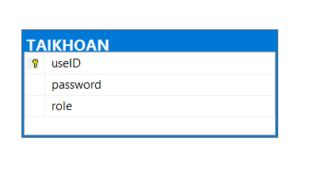

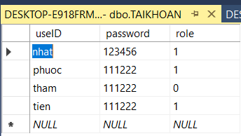

* 1. **Phần quyền trên cơ sở dữ liệu:**

create trigger [dbo].[trig_PhanQuyen] on [dbo].[TAIKHOAN]

after insert

as

begin

declare @user varchar(20)

set @user=(select useID from inserted)

declare @pass varchar(20)

set @pass=(select password from inserted)

declare @role int

set @role=(select role from inserted)

DECLARE @t nvarchar(4000)

SET @t = N'CREATE LOGIN ' + QUOTENAME(@user) + ' WITH PASSWORD = ' + QUOTENAME(@pass, '''')

EXEC(@t)

SET @t = N'CREATE USER ' + QUOTENAME(@user) + ' FOR LOGIN ' + QUOTENAME(@user)

EXEC(@t)

if( @role = 1)

begin

SET @t = N'Grant all on ' + 'SANPHAM' + ' to ' + QUOTENAME(@user)

EXEC(@t)

SET @t = N'Grant all on ' + 'dbo.addSANPHAM' + ' to ' + QUOTENAME(@user)

EXEC(@t)

SET @t = N'Grant all on ' + 'dbo.deleteSANPHAM' + ' to ' + QUOTENAME(@user)

EXEC(@t)

SET @t = N'Grant all on ' + 'dbo.updateSANPHAM' + ' to ' + QUOTENAME(@user)

EXEC(@t)

SET @t = N'Grant all on ' + 'DANHMUC' + ' to ' + QUOTENAME(@user)

EXEC(@t)

SET @t = N'Grant all on ' + 'dbo.addDanhMuc' + ' to ' + QUOTENAME(@user)

EXEC(@t)

SET @t = N'Grant all on ' + 'dbo.deleteDanhMuc' + ' to ' + QUOTENAME(@user)

EXEC(@t)

SET @t = N'Grant all on ' + 'dbo.updateDanhMuc' + ' to ' + QUOTENAME(@user)

EXEC(@t)

SET @t = N'Grant all on ' + 'HOADON' + ' to ' + QUOTENAME(@user)

EXEC(@t)

SET @t = N'Grant all on ' + 'dbo.addHOADON' + ' to ' + QUOTENAME(@user)

EXEC(@t)

SET @t = N'Grant all on ' + 'dbo.deleteHOADON' + ' to ' + QUOTENAME(@user)

EXEC(@t)

SET @t = N'Grant all on ' + 'dbo.updateHOADON' + ' to ' + QUOTENAME(@user)

EXEC(@t)

SET @t = N'Grant all on ' + 'dbo.xoaHOADON' + ' to ' + QUOTENAME(@user)

EXEC(@t)

SET @t = N'Grant all on ' + 'dbo.taoHOADON' + ' to ' + QUOTENAME(@user)

EXEC(@t)

SET @t = N'Grant all on ' + 'dbo.suaHOADON' + ' to ' + QUOTENAME(@user)

EXEC(@t)

SET @t = N'Grant all on ' + 'KHACHHANG' + ' to ' + QUOTENAME(@user)

EXEC(@t)

SET @t = N'Grant all on ' + 'dbo.addKhachHang' + ' to ' + QUOTENAME(@user)

EXEC(@t)

SET @t = N'Grant all on ' + 'dbo.deleteKhachHang' + ' to ' + QUOTENAME(@user)

EXEC(@t)

SET @t = N'Grant all on ' + 'dbo.updateKhachHang' + ' to ' + QUOTENAME(@user)

EXEC(@t)

end

else if ( @role = 0)

begin

SET @t = N'ALTER SERVER ROLE [sysadmin] ADD MEMBER' + QUOTENAME(@user)

EXEC(@t)

end

end

go

1. **Trigger, transaction:** 
   1. **Tạo trigger check tài khoản**

Create TRIGGER [dbo].[CHECK_USERS]

ON [dbo].[TAIKHOAN]

FOR UPDATE,INSERT

AS

BEGIN

declare @userID nchar(20) , @temp int

select @userID = inserted.useID from inserted

select @temp=count(*) from dbo.TAIKHOAN

where useID=@userID

if (@temp>1)

begin

PRINT N'TÀI KHOẢN Đã Tồn Tại'

ROLLBACK TRANSACTION

end

END

go

* 1. **Tạo trigger check sản phẩm**

create trigger [dbo].[CHECK_SP]

on [dbo].[SANPHAM]

for update,insert

as

begin

declare @TenSP nvarchar(50), @temp int

SELECT @TenSP=inserted.TenSP FROM inserted

SELECT @TEMP=COUNT(*) FROM dbo.SANPHAM

WHERE TenSP=@TenSP

IF (@TEMP>1)

BEGIN

PRINT N'SP Đã Tồn Tại'

ROLLBACK TRANSACTION

END

end

go

* 1. **Tạo trigger check số điện thoại**

Create TRIGGER [dbo].[CHECK_SDT]

ON [dbo].[NHANVIEN]

FOR UPDATE,INSERT

AS

BEGIN

declare @SDT_NV nchar(11) , @temp int

select @SDT_NV=inserted.SDT_NV from inserted

select @temp =count(*) from dbo.NHANVIEN

WHERE SDT_NV=@SDT_NV

if (@temp>1)

begin

PRINT N' SDT BI TRUNG ROI'

ROLLBACK TRANSACTION

end

END

* 1. **Tạo trigger chech hạn sử dụng**

create trigger Check_HSD on SANPHAM

after insert ,update

as

begin

declare @hsd date

select @hsd=inserted.HSD from inserted

if (@hsd < getdate())

begin

rollback transaction

end

* 1. **Tạo trigger check số lượng**

create trigger Check_Soluong on LOHANGCHITIET

after insert, update

as

begin

declare @soluong as int

select @soluong=inserted.SoLuong from inserted

if (@soluong<0)

begin

rollback transaction

end

end

go

* 1. **Tạo trigger check tuổi**

create Trigger [dbo].[check_Tuoi]

on [dbo].[NHANVIEN]

after insert ,update

As

BEGIN

Declare @NgaySinh date

Declare @age int

select @NgaySinh= inserted.NgaySinh from inserted

If (datediff(year,@NgaySinh,getdate()) <18 )

BEGIN

PRINT N'kHONG DU TUOI LAO DONG'

Rollback TRANSACTION

END

End

* 1. **Tạo transaction thêm hóa đơn, chi tiết hóa đơn:**

create proc taoHOADON ( @NgayLapHD date, @MaNV nvarchar(10), @MaKH nvarchar(10) , @MaSP nvarchar(10), @SoLuong int, @Gia int, @MucGiamGia int)

as

BEGIN

SET XACT_ABORT ON

BEGIN TRAN

BEGIN TRY

exec addHOADON @NgayLapHD, @MaNV, @MaKH

exec addCHITIETHD @MaSP,@SoLuong, @Gia, @MucGiamGia

COMMIT

END TRY

BEGIN CATCH

ROLLBACK

DECLARE @ErrorMessage VARCHAR(2000)

SELECT @ErrorMessage = 'Lỗi: ' + ERROR_MESSAGE()

RAISERROR(@ErrorMessage, 16, 1)

END CATCH

print N'Đã tạo cho bạn một hóa đơn '

END

* 1. **Tạo transaction xóa hóa đơn, chi tiết hóa đơn:**

create proc xoaHOADON ( @MaHD int )

as

BEGIN

SET XACT_ABORT ON

BEGIN TRAN

BEGIN TRY

exec deleteCHITIETHD @MaHD

exec deleteHOADON @MaHD

COMMIT

END TRY

BEGIN CATCH

ROLLBACK

DECLARE @ErrorMessage VARCHAR(2000)

SELECT @ErrorMessage = 'Lỗi: ' + ERROR_MESSAGE()

RAISERROR(@ErrorMessage, 16, 1)

END CATCH

print N'Đã xóa cho bạn một hóa đơn '

END

* 1. **Tạo transaction sửa hóa đơn, chi tiết hóa đơn:**

create proc suaHOADON ( @MaHD int, @NgayLapHD date, @MaNV nvarchar(10), @MaKH nvarchar(10) , @MaSP nvarchar(10), @SoLuong int, @Gia int, @MucGiamGia int)

as

BEGIN

SET XACT_ABORT ON

BEGIN TRAN

BEGIN TRY

exec updateHOADON @MaHD , @NgayLapHD , @MaNV , @MaKH

exec updateCHITIETHD @MaSP , @MaHD , @SoLuong , @Gia , @MucGiamGia

COMMIT

END TRY

BEGIN CATCH

ROLLBACK

DECLARE @ErrorMessage VARCHAR(2000)

SELECT @ErrorMessage = 'Lỗi: ' + ERROR_MESSAGE()

RAISERROR(@ErrorMessage, 16, 1)

END CATCH

print N'Đã sửa cho bạn một hóa đơn '

END

1. **View:**
   1. **Báo cáo doanh thu:**

create View [BAOCAODOANHTHU] as

select SANPHAM.TenSP,CHITIETHD.SoLuong,CHITIETHD.Gia,HOADON.NgayLapHD

from SANPHAM,HOADON,CHITIETHD

where CHITIETHD.MaHD=HOADON.MaHD and CHITIETHD.MaSP=SANPHAM.MaSP

go

* 1. **Chi tiết nhập hàng:**

create view [CHITIETNHAPHANG]

AS

SELECT SANPHAM.MaSP,SANPHAM.TenSP,LOHANGCHITIET.SoLuong,LOHANGCHITIET.Gia,LOHANG.NgayLap

FROM LOHANG,CONGTY,LOHANGCHITIET,SANPHAM

where (LOHANG.MaCT=CONGTY.MaCT and LOHANG.MaLo=LOHANGCHITIET.MaLo_CT and LOHANGCHITIET.MaSP=SANPHAM.MaSP)

go

* 1. **Thống kê nhập hàng:**

CREATE VIEW THONGKENHAPHANG AS

SELECT LOHANG.MaLo,LOHANG.MaCT,LOHANG.MaNV,LOHANG.NgayLap,LOHANGCHITIET.MaSP,LOHANGCHITIET.Gia,LOHANGCHITIET.SoLuong,LOHANGCHITIET.MucGiamGia,LOHANGCHITIET.Gia*LOHANGCHITIET.SoLuong - LOHANGCHITIET.MucGiamGia AS ThanhTien

FROM LOHANG

INNER JOIN LOHANGCHITIET

ON LOHANG.MaLo = LOHANGCHITIET.MaLo_CT;

Go

* 1. **Thống kê bán hàng**

CREATE VIEW THONGKEBANHANG AS

SELECT HOADON.MaHD, HOADON.NgayLapHD, HOADON.MaKH, HOADON.MaNV, CHITIETHD.MaSP, CHITIETHD.SoLuong, CHITIETHD.Gia, CHITIETHD.MucGiamGia, CHITIETHD.Gia*CHITIETHD.SoLuong - CHITIETHD.MucGiamGia AS ThanhTien

FROM HOADON

INNER JOIN CHITIETHD

ON HOADON.MaHD = CHITIETHD.MaHD;

Go

* 1. **Thống kê lịch sử mua hàng của khách hàng**

CREATE VIEW LICHSUMUAHANG AS

SELECT KHACHHANG.MaKH, CHITIETHD.MaHD,NgayLapHD,MaNV, SANPHAM.TenSP, SoLuong, CHITIETHD.Gia

FROM KHACHHANG, HOADON, CHITIETHD, SANPHAM

where HOADON.MaKH=KHACHHANG.MaKH and HOADON.MaHD=CHITIETHD.MaHD and CHITIETHD.MaSP=SANPHAM.MaSP

* 1. **Báo cáo tồn kho:**

create View [BAOCAOTONKHO] as

select daBan, SL, DANHAP.MaSP, TenSP, (SL- daBan) as conlai

from SANPHAM, (select sum(SoLuong) as daBan, MaSP

from CHITIETHD

group by MaSP) as DABAN,

(select sum(SoLuong)as SL, MaSP

from LOHANGCHITIET

group by MaSP) as DANHAP

where DABAN.MaSP=DANHAP.MaSP and SANPHAM.MaSP=DANHAP.MaSP

go

# **Chương 3: HƯỚNG DẪN SỬ DỤNG PHẦN MỀM**

1. **Đăng nhập**

Người dùng nhập chính xác tên đăng nhập và mật khẩu tài khoản của mình để đăng nhập vào hệ thống.

Phần mềm có 2 quyền:

* Quyền admin: quản lý
* Quyền user: nhân viên

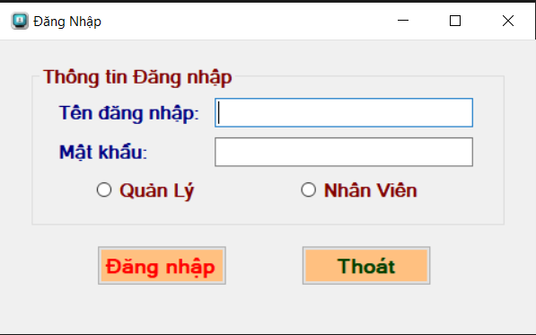

1. **Màn hình trang chủ**

Sau khi đăng nhập thì trang chủ của mỗi quyền đăng nhập sẽ hiện lên.

* Nếu chọn quyền đăng nhập là quản lý thì sẽ ra giao diện như sau:

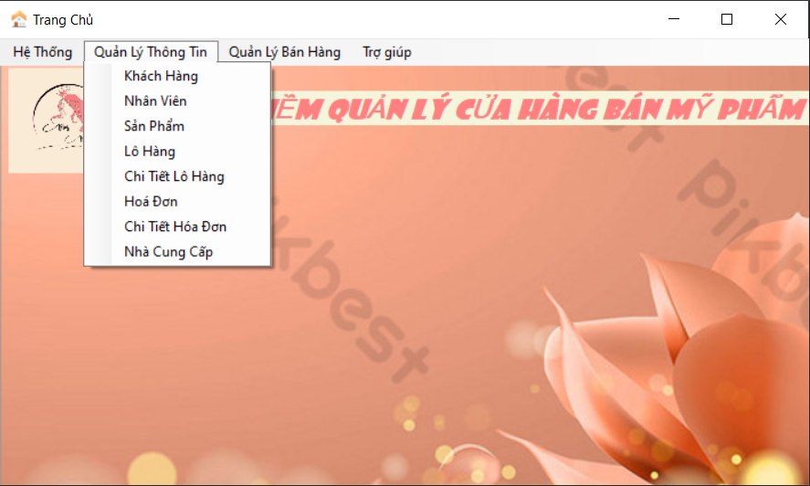

* Nếu chọn quyền đăng nhập là nhân viên thì sẽ ra giao diện như sau:

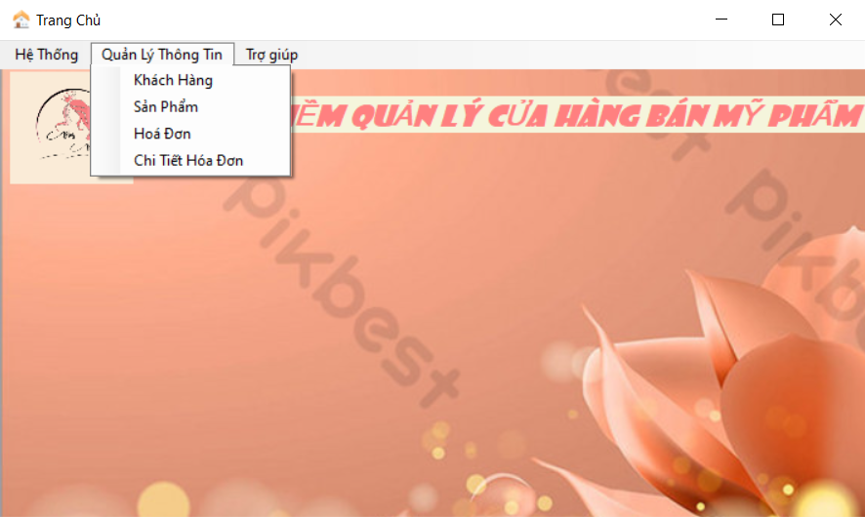

1. **Quản lý thông tin**

Trong phần này có thể xem thông tin của các thành phần sau:

* Thông tin tài khoản.
* Khách hàng.
* Nhân viên.
* Công ty.
* Sản phẩm.
* Lô hàng.
* Chi tiết lô hàng.
* Hóa đơn.
* Chi tiết hóa đơn.

Nếu là quyền người dùng thì mục nào ẩn đi thì mục đó có nghĩa là họ không có quyền được xem.

Ví dụ: Ta nhấn vào mục **Quản lý thông tin** => **Sản phẩm.** Ở đây chúng ta có thể xem thông tin, thêm, xóa, sửa thông tin

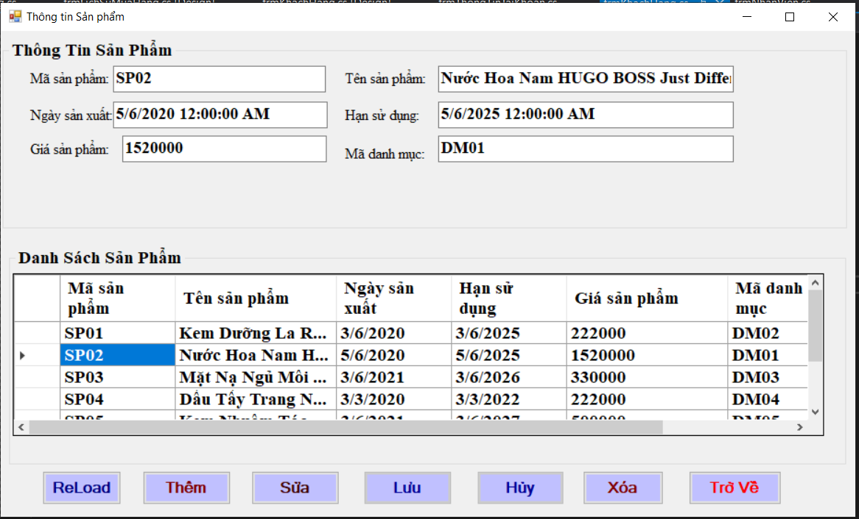

Khi ta nhấn nút thêm thì hệ thống sẽ cho phép ta điền những thông tin về sản phẩm, đây là giao diện sau khi bấm nút thêm:

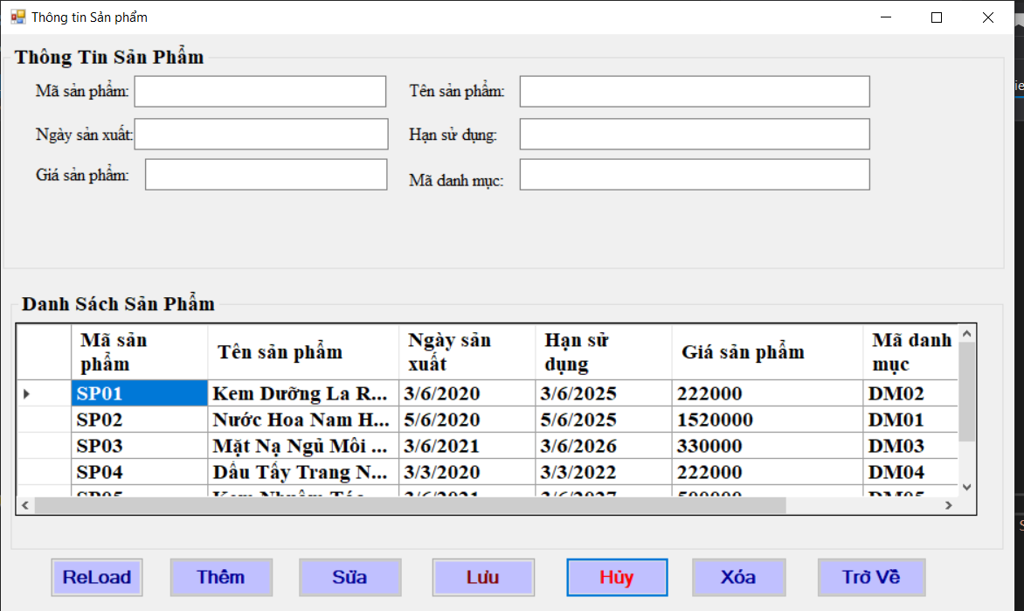

Sau khi thêm các thông tin thì ta bấm nút lưu và sẽ hiện ra thông báo thêm thành công:

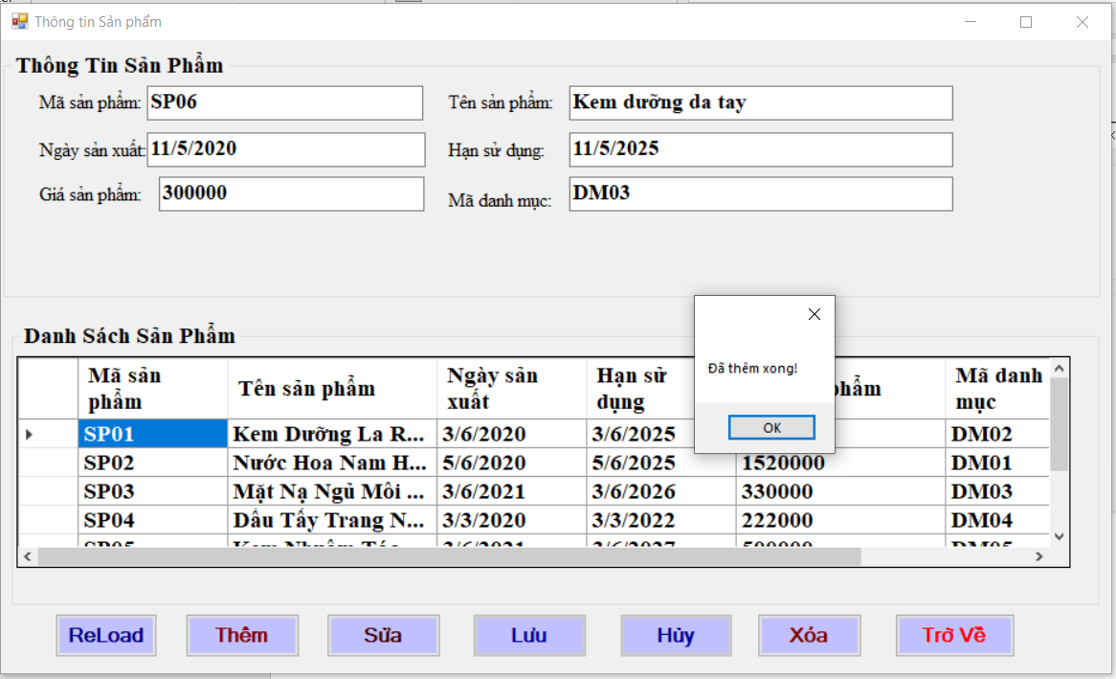

Nếu muốn sửa thì ta nhấn chọn vào sản phẩm bên dưới cho hiện lên thông tin sản phẩm trên textbox, sau đó ta nhấn nút sửa, sửa thông tin rồi nhấn nút lưu, sẽ hiện thông báo sửa thành công:

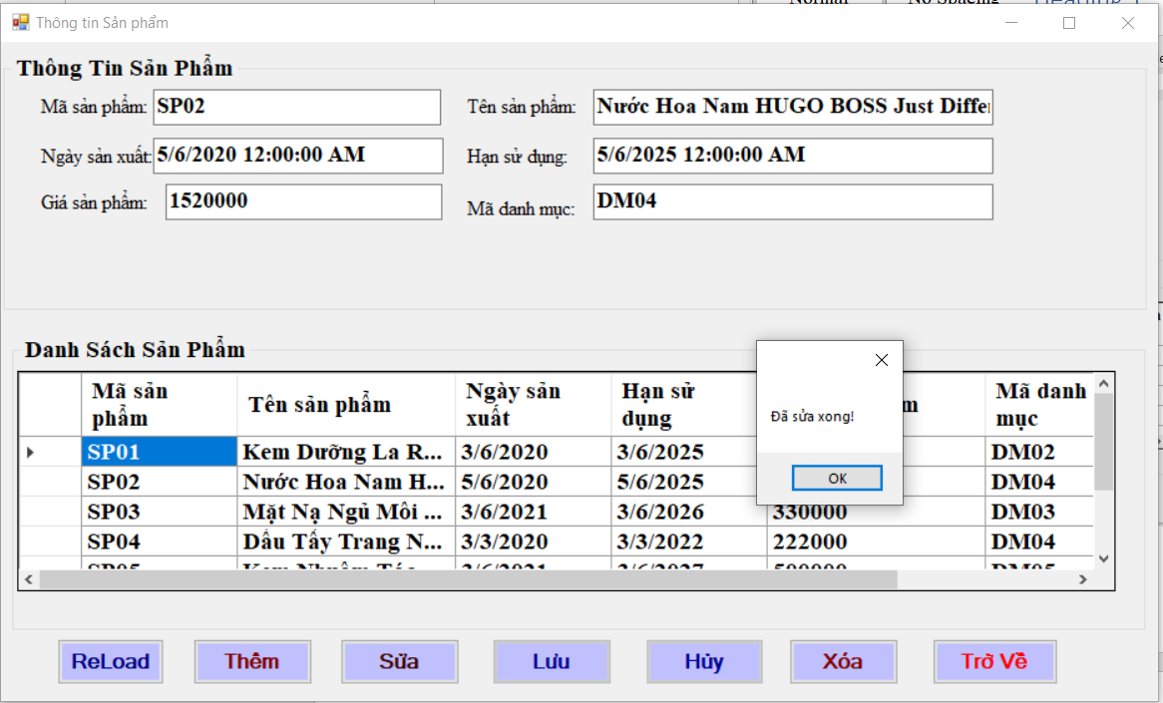

Và xóa thì ta chỉ cần nhấn chọn vào sản phẩm bên dưới và nhấn nút xóa, sẽ hiển thị thông báo xóa thành công:

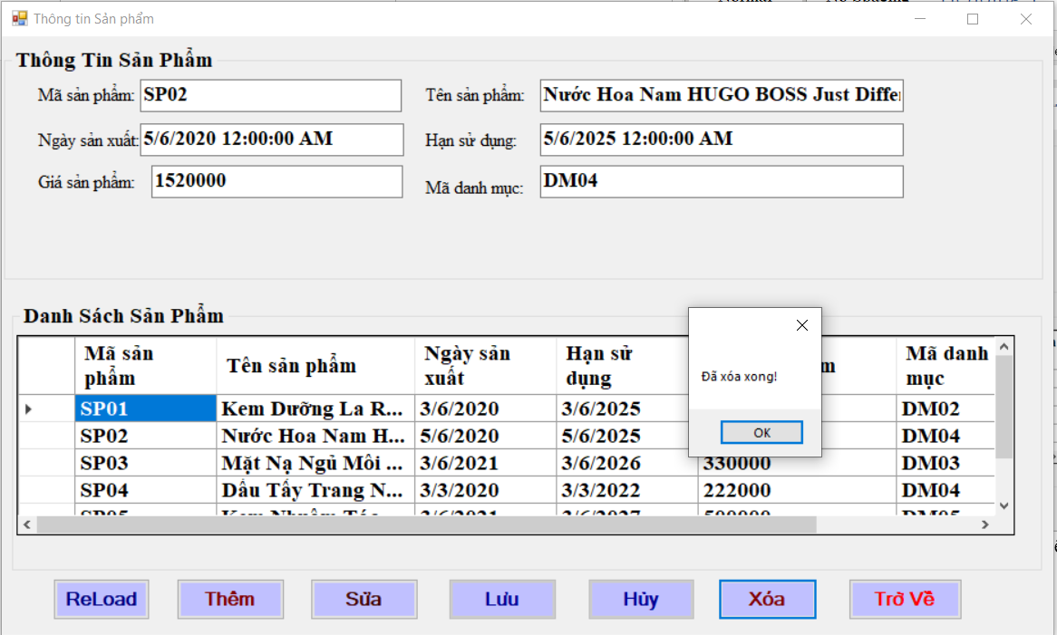

1. **Quản lý bán hàng**

Trong phần này có thể xem các thông tin về việc quản lý bán hàng của các thành phần sau:

* Thống kê doanh thu
* Thống kê báo cáo

Ví dụ: Nhấn vào mục **Quản lý bán hàng => Báo cáo doanh thu**

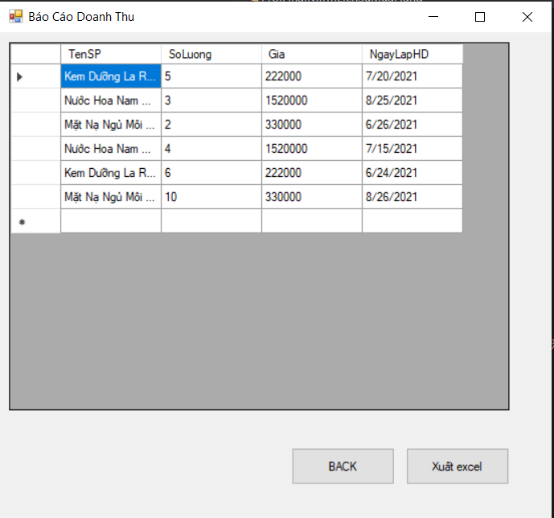

Sau khi nhấn xuất excel thì sẽ xuất ra 1 file báo cáo bằng excel

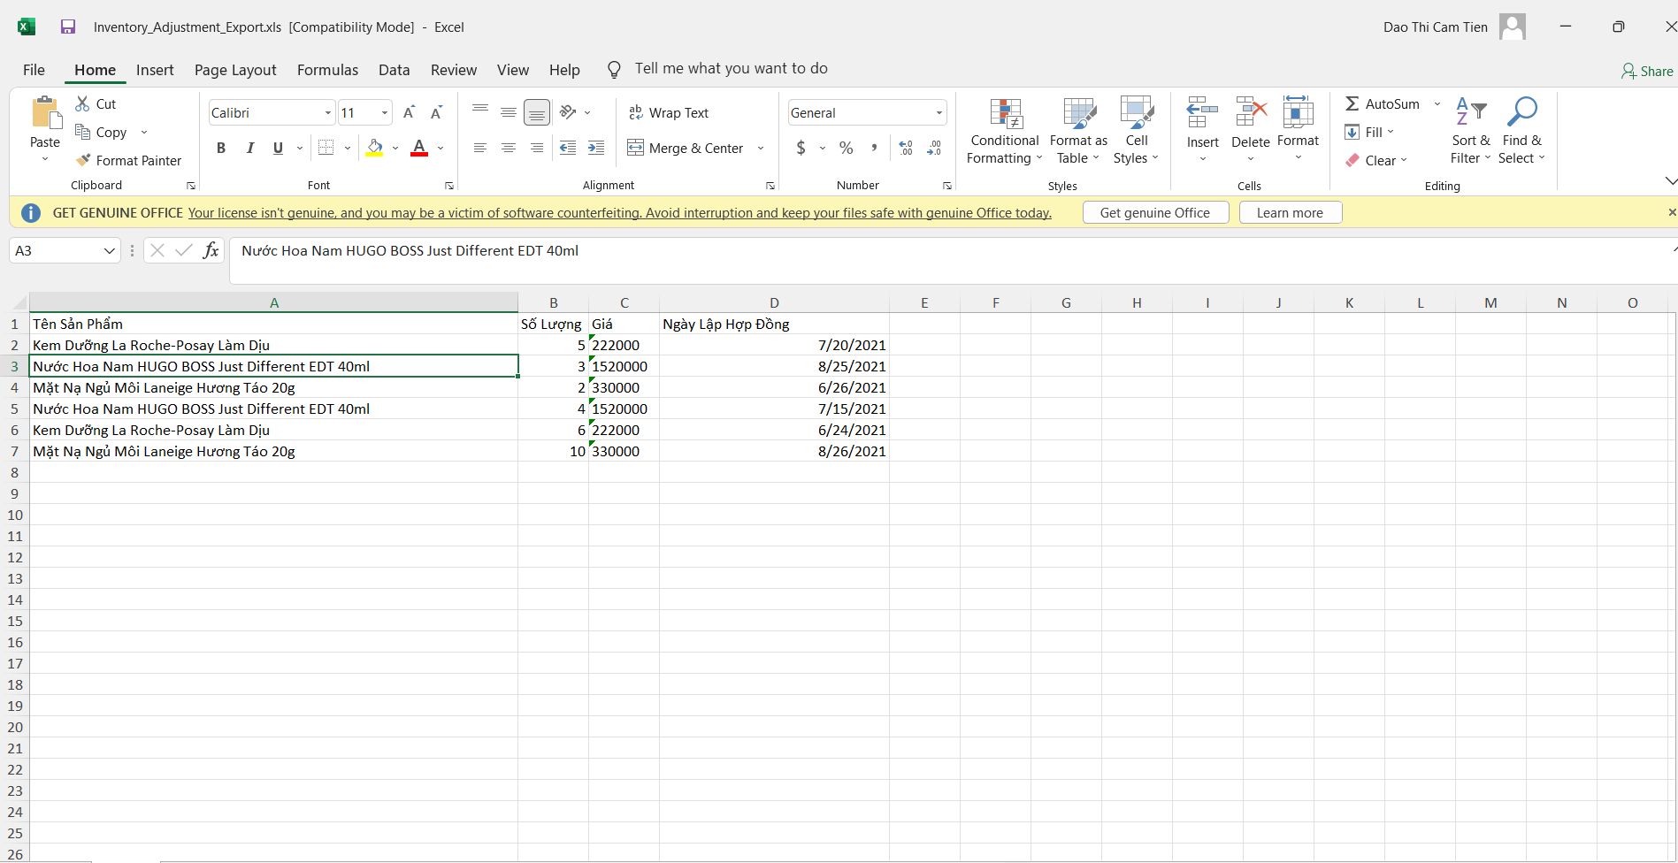

1. **Cấu hình**

Nếu muốn thoát khỏi phần mềm thì ta vào mục **Hệ thống => Thoát**

